Классный час на тему: «Лесная аптека»
«Нет такого растения, которое не
обладало бы лечебными свойствами, и
нет такой болезни, которую нельзя
было бы растениями вылечить".
Восточная мудрость
Цели: 1.Познакомить учащихся с лекарственными растениями, с правилами сбора;
2.Расширить знания учащихся об их применении;
3.Развиватьумение находить лекарственные растения в природе;
4.Воспитывать бережное отношение к ценнейшему природному богатству.
Оборудование: энциклопедия «Лекарственные растения», слайды с изображением подорожника, тысячелистника, крапивы, полыни, ромашки аптечной, и кровохлёбки лекарственной, серия книг «Факел Гиппократа».

Ход классного часа
-Ребята, как называются все растения вместе взятые?
-Правильно, это Флора. Древнегреческая богиня, покровительница цветов и веселья. Флора всегда стремилась помочь людям, поэтому она создала растения, способные помочь человеку.
(Входит девочка в красивом платье с венком на голове. Она изображает Флору)
Флора: Как называются эти растения?
-Лекарственных растений очень много в нашем крае. Сегодня мы поговорим о некоторых из них.
-Отгадайте, какое лекарственное растение изображено на этой картинке.
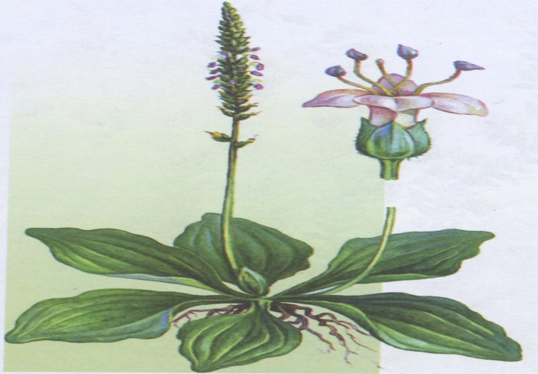

-Это подорожник. Древнегреческие, древнеримские, арабские, персидские врачи очень высоко ценили его, ведь подорожник способен заживлять раны. Для этого нужно взять свежий лист подорожника, промыть его в проточной воде и приложить к небольшой ранке на коже. Зафиксировать повязкой. Как отхаркивающее средство при простудах используют настойку листьев подорожника. Для приготовления настойки надо взять 30г. сухого листа и залить одним стаканом кипятка. Принимать по 20-30 капель 3-4 раза в день.
Прошло много лет, но люди не разочаровались в нём. В аптеках сейчас можно купить не только его листья и сок, но и особый препарат, полученный из этой травы - плантаглюцид, который помогает при болезнях желудка. На одном растении подорожника образуется до 60 тыс. семян. Порошок из них употребляют при расстройствах желудочно-кишечного тракта. От влаги их оболочки становятся слизистыми и клейкими. Поэтому те самые ноги, которые топчут подорожник, переносят его семена. Индейцы дали ему название «след бледнолицых» так как он вырастал везде, где проходили европейцы.
-Послушайте стихотворение В. Ванюшева «Подорожник»

Ученик: Вырастает подорожник, лишь подходит срок.
На земле сухой и твёрдой около дорог.
Говорят о нём в народе добрые слова:
Всем поможет подорожник - скромная трава.
Если ты порезал руку или ногу сбил,
Он тебе залечит рану и прибавит сил.
Стоек наш «мышиный хвостик»- на жаре, в пыли.
Эта сила и терпенье от родной земли.
Помогая молча людям не боясь невзгод.
Рядом с нами подорожник на земле живёт.

- А о каком растении теперь пойдёт речь, вы узнаете, отгадав загадку:
Не пустили в огород,
Оттого она и жжёт

-Правильно, речь пойдёт о крапиве. Рассказать о ней я приглашаю Аптекаря
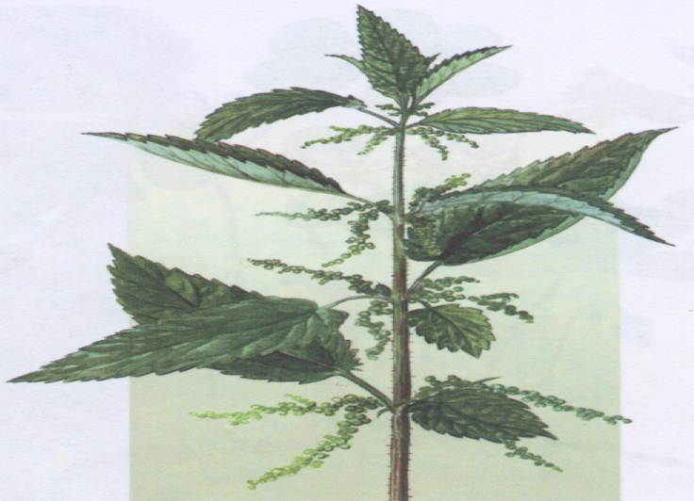
Аптекарь:
-Ещё в 17-м веке русские врачи писали: «Емлем сырую крапиву, толчём и приложим к свежим ранам, так раны вычистит и заживёт. Это применение было основано на том, что в крапиве содержатся вещества, убивающие бактерий и на том, что она хорошо останавливает кровь. Борьба с кровотечениями и улучшение свойств крови – вот основное медицинское применение крапивы в наши дни.
А ещё она укрепляет волосы, облегчает страдания при ревматизме и …даёт бумагу. Да-да из крапивы можно получать бумагу, а также мешковину и верёвки. Дело в том, что волокна в стеблях этого растения очень прочны.
Крапива бывает однолетней. Она невысокая. Её видовое название - жгучая. А есть крапива высокая, мощная, многолетняя. Листья у неё длиннее, чем у жгучей.
Людям есть еще, за что благодарить крапиву. Из неё приготовить не только великолепные зелёные щи, но и много других блюд, богатых витаминами. Например, витамина С в молодой крапиве в два раза больше, чем в ягодах чёрной смородины.
Бабочки, адмирал, павлиний глаз, крапивница, тоже благодарны крапиве, ведь их гусеницы едят её листья. Одна из бабочек даже названа в ёё честь.
-Ребята, почему мы обходим крапиву стороной?
-Правильно, потому, что она обжигает. На её листьях и стеблях есть стрекательные волоски. Каждый волосок - как игла миниатюрного шприца. Внутри волосков - едкая жидкость. Неосторожно прикоснулся к крапиве - получай сразу сотню уколов!
-Ребята, а вы знаете, что из крапивы можно приготовить много полезных и вкусных блюд?
Давайте послушаем ребят, которые приготовили интересные рецепты из крапивы.
САЛАТ «РАДОСТЬ»
Обработанные листья крапивы, перебранные и промытые зелень петрушки, укроп, щавель и зелёный лук мелко нарезать, добавить измельчённый чеснок, посолить по вкусу, заправить растительным маслом.
СУП ИЗ КРАПИВЫ
В кипящий бульон (3 стакана) положить 2ст.л. промытого риса, добавить репчатый лук, довести до кипения, затем добавить 2 крупно нарезанные картофелины. За 10мин. до окончания варки положить нашинкованную молодую крапиву, соль, специи. При подаче на стол суп посыпать зеленью.

-Ребята, а кому знакомо растение, изображённое на этом слайде?
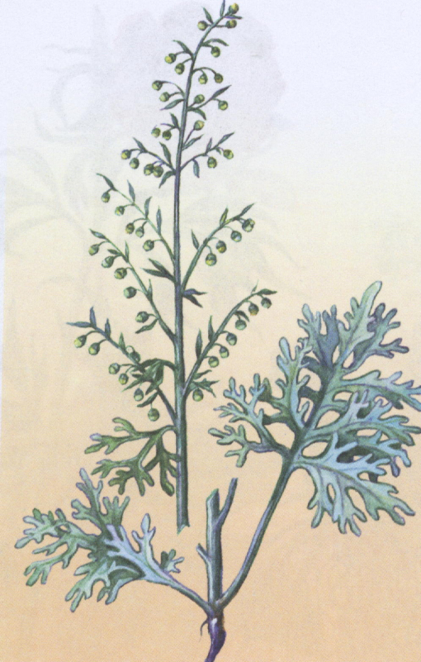
-Это полынь. Поговорка «горька, как полынь» вполне справедлива. Ведь полынь - самая горькая из всех трав, недаром в народе её называют также вдовьей травой, сравнивая её горечь с горькой вдовьей долей. А ещё полынь называют травой Артемиды.
Как-то раз, согласно легенде, дочь Зевса, юная богиня Артемида отправилась на охоту. И повстречала траву, которую до того момента никто не знал. У травы был необычайный запах и горький вкус. Потом богиня обнаружила, что у неё есть и замечательные лекарственные свойства. Имя богини звучит теперь в латинском названии полыни –
«артемизия». В прошлом у славян была вера в магические свойства этого растения. Считалось, что венок из полыни убережёт человека от болезней, колдовства, нечистой силы на целый год. В лекарственных целях полынь используют с глубокой древности. Полынь
входит в состав аппетитного сбора, для улучшения пищеварения и возбуждения аппетита.
Применяется в виде мази для лечения ран, язв, обморожений, ожогов. Настойку полыни применяют для лечения заболеваний печени, почек.

-О каком растении говорится в этой загадке?
Стоит в поле кудряшка, белая рубашка.
Сердечко золотое, что это такое?

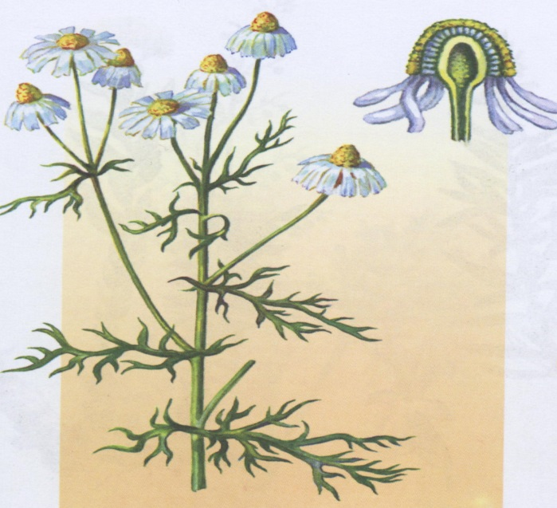
Ромашка аптечная в качестве лекарственного растения была известна ещё врачам Древней Греции и Рима, не меньшей известностью пользовалась она у врачей средневековья. О ней
говорили так: «Ромашка - полезнейшее лекарство от изнурения, ибо её теплота походит на теплоту животного». Настой ромашки применяют при воспалении дёсен, ангине, при нарывах, ожогах, в виде полоскания глаз, ран. С XVIII века используют ромашку и в косметике. Например, для того, чтобы кожа рук всегда оставалась гладкой, нежной и бархатистой можно приготовить крем. Послушаем косметолога:
Косметолог:
Для этого надо взять 1ст.л. цветков ромашки, залить 1ст. кипятка, настоять
8-9ч., накрыв крышкой. Затем процедить через марлю. В другой посуде 50г. сливочного масла растереть с 1ч.л. мёда. Сюда же добавить 1ч.л. настоя ромашки и всё тщательно перемешать. Получившимся кремом смазывать руки.
Учитель:
Лекарственные растения – ценнейшее природное богатство, к которому нужно относиться бережно. Количество некоторых из них из – за массового сбора резко уменьшилось (плаун,
валериана, ландыш и др.). Поэтому, вы, ребята, можете заготавливать те растения, которые
многочисленны (Птичья гречишка, пастушья сумка, тысячелистник и др.). Но и эти растения нужно собирать так, чтобы в местах сбора большая их часть оставалась нетронутой.
-Давайте послушаем правила сбора лекарственных растений.
Аптекарь:
1.Заготовку лекарственных растений нужно проводить только в сухую, ясную, солнечную
погоду и в определённые часы суток в зависимости от заготовляемого растения;
2.Нельзя собирать растения вблизи автомобильных дорог, на полях с интенсивным внесением минеральных удобрений;
3.Запрещается заготовка редких и исчезающих, охраняемых растений, внесённую в Красную книгу.
4.Нельзя вырывать растения с корнями (за исключением однолетних видов), это приведёт к быстрому уничтожению их запасов (особенно зверобоя, мяты, душицы).
5.Не зная точный вид растения, нельзя приступать к его заготовке.
Викторина «Хочу всё знать»
А сейчас мы проверим, насколько хорошо вы знаете лекарственные растения.
Растет зеленою стеной,
Ее обходят стороной,
Колючая и злая дива.
А как зовут траву? (Крапива)
Вкусен чай и ароматен,
С ней он легок и приятен:
Листочки сорваны, помяты.
Что ты вдыхаешь? - Запах... (мяты)
Вдоль дорожек его встретишь,
Ранки, ссадины излечишь,
Сорвешь листочек осторожно.
Кто нас излечит? (Подорожник)
Если стебель отломить,
Руки трудно уж отмыть!
Желтый сок в листочках,
В маленьких цветочках –
Тот сок для добрых чистых дел,
А что за травка? (Чистотел)
Весной растет, летом цветет,
Осенью осыпается, зимой отсыпается.
А цветок-то, медок, лечит от гриппа,
Кашля и хрипа.(липа)
На пустырях и по дорогам
С соцветьем беленьким сорняк.
Но изучив все его свойства,
Вы, может, взглянете не так.
Кровотеченье остановит,
В Китае он - салат к столу.
Сорняк живуч: семян так много
В плоде, похожем на суму (пастушья сумка)

